*Среди многочисленных праздников, отмечаемых в нашей стране, День Матери занимает особое место. Это праздник, к которому никто не может остаться равнодушным.*

*В этот день хочется сказать слова благодарности всем Матерям, которые дарят детям любовь, добро, нежность и ласку.*

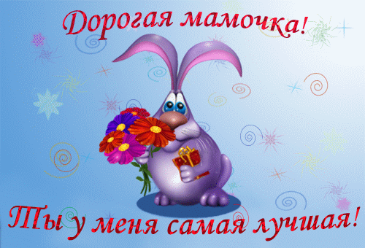

Слово **мама** – одно из самых древних на Земле. Оно почти одинаково звучит на языках разных народов. Сколько тепла таит слово, которым называют самого близкого, дорогого и единственного человека!

**Мама** — первое слово, Главное слово в каждой судьбе. **Мама** жизнь подарила, Мир подарила мне и тебе.

**Без сна ночей твоих прошло немало,  
Забот, тревог за нас не перечесть,  
Земной поклон тебе, родная мама  
За то, что ты на белом свете есть.**

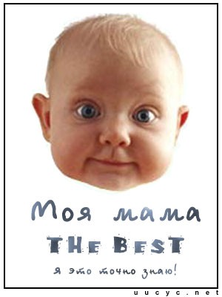

**Для ангела … по имени**

**МАМА!**

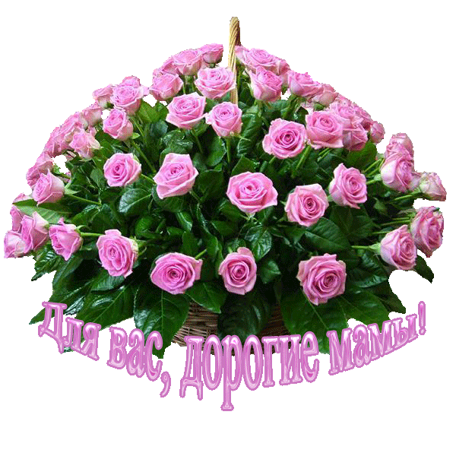

Сказать "спасибо" - это мало,

Мы все в долгу перед Тобой.

Дай Бог тебе здоровья, мама, -

Желанье всей родни большой.

Твое тепло, Твое добро,

Всегда оно нас окружает.

И станет на душе тепло,

Когда твой праздник наступает.

**Учащиеся 1 «А» класса**

**МБОУ – СОШ № 8 г.Армавира**

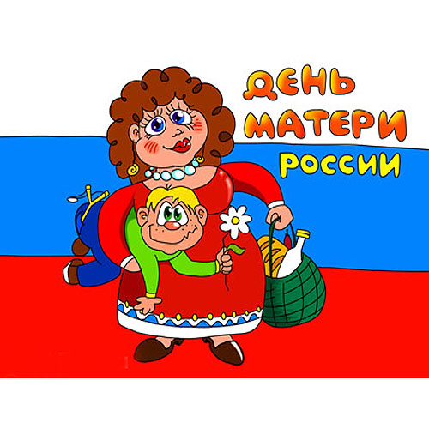

Нет, наверное, ни одной страны, где бы не отмечался

**День Матери.**

В России День матери стали отмечать сравнительно недавно.

Установленный Указом Президента Российской Федерации Б. Н. Ельцина № 120 «О Дне матери» от 30 января 1998 года, он празднуется в последнее воскресенье ноября, воздавая должное материнскому труду и их бескорыстной жертве ради блага своих детей.

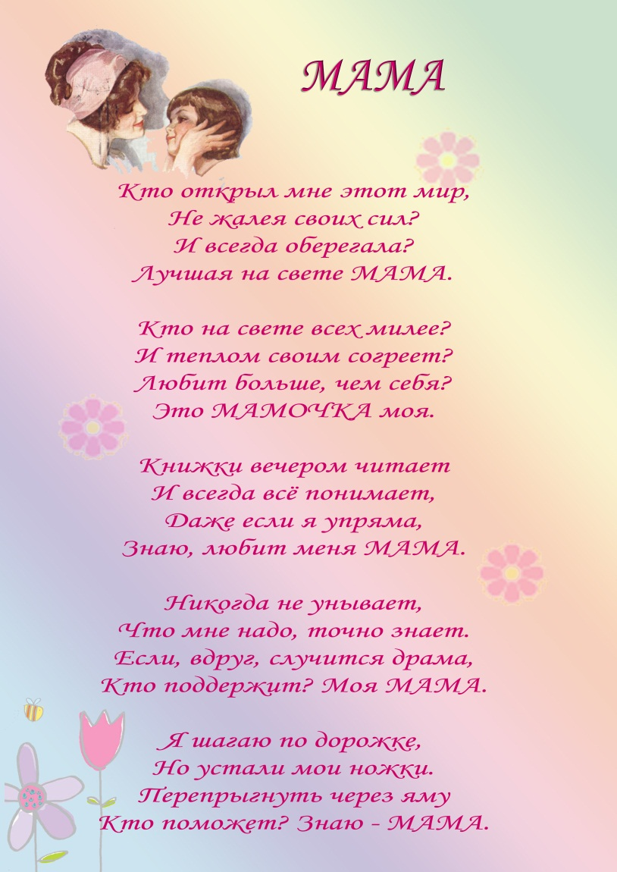

**ИСТОРИЯ ПРАЗДНИКА**

Чествование женщины-матери имеет многовековую историю. По некоторым источникам традиция празднования Дня матери берет начало еще в женских мистериях древнего Рима, предназначенных для почитания Великой Матери - богини, матери всех богов.С XVII по XIX век в Великобритании отмечалось так называемое «Материнское воскресенье» — четвёртое воскресенье Великого поста, посвящённое чествованию матерей по всей стране.В США «День матери»  — день единства матерей в борьбе за мир во всём мире. В 1910 году штат Виргиния первый признал День Матери официальным праздником. В 1914 году, президент США Вудро Вильсон объявил второе воскресенье мая национальным праздником в честь всех американских матерей.В Германии первый День матери отметили 13 мая 1923 года.   
В Финляндии День матери стали отмечать официально с 1927 года во второе воскресенье мая. В этот день вывешивают флаги, дети готовят подарки для мам, а папы стараются в этот день на кухне, каждый в меру своих способностей и возможностей. Поздравляют также и бабушек.

Дорогие женщины!  
Пусть ваши лица устают только от улыбок, а руки –от букетов цветов!  
Пусть ваш домашний очаг всегда украшает уют, достаток, любовь, счастье!  
Пусть ваши дети будут послушными!

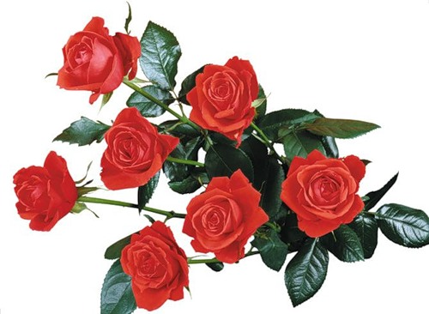

С праздником, мама! Родная моя,

Солнцем сияет улыбка твоя!

И согревает это осеннее,

Это озябшее воскресенье!

Буду подарки тебе я дарить,

Ласково буду с тобой говорить,

И оставить морщинки годам

На лице твоем я не дам!

Души тепло и доброту сердечную,

С подарками и яркими цветами,

Любовь к тебе навеки бесконечную

Дарю своей любимой милой маме!